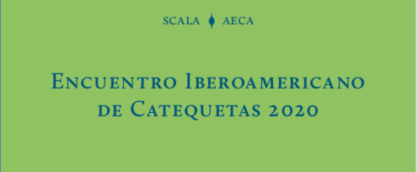

Inizia con queste parole la presentazione del libro Encuentro Iberoamericano de catequetas 2020, Mons. Diego Padrón Sánchez, Arcivescovo Emerito di Cumaná (Venezuela), ex Presidente di SCALA:
“La Asociación Española de Catequetas (AECA) aveva previsto il suo Incontro di catecheti sul nuovo Direttorio per la Catechesi.
La Sociedad de Catequetas latinoamericanos (SCALA) ha manifestato, attraverso il suo Presidente, il desiderio di parteciparvi. Il dialogo fraterno ha portato a trasformare l’incontro spagnolo in uno straordinario Incontro Iberoamericano di Catecheti a cui hanno partecipato, SCALA, in rappresentazione delle regioni Nord, Centro e Sud America e Portogallo.
È intervenuto pure un membro del Pontificio Consiglio per la Promozione della Nuova Evangelizzazione e ha assistito, come invitato, il Presidente dell’Equipe Europea di Catecheti. (EEC).
L’Incontro si è realizzato in forma virtuale il 4 dicembre 2020, in due lingue, spagnolo e portoghese. Per geografia, lingua e cultura è stato un Incontro intercontinentale.
Si deve sottolineare che l’Incontro era una necessità molto sentita da parte di tutti i catecheti che vi hanno partecipato. Allo stesso tempo, la sua realizzazione è risultata impeccabile.
Il suo contenuto e la sua dinamica sono piaciuti a tutti.
Con Don Alvaro Ginel, sdb, Presidente di AECA possiamo affermare: “Abbiamo inaugurato una forma nuova di presenza e abbiamo aperto la porta e la lasciamo aperta per il futuro”.
Il volume che presentano AECA e SCALA raccoglie i lavori preparatori e le Relazioni che sono state presentate nell’Incontro.
Costituiscono un documento che, da una parte, connette con i Direttori precedenti e con alcuni dei suoi temi centrali, come quello della collocazione della catechesi nel processo evangelizzatore e, allo stesso tempo, offre una prima visione del Direttorio per la Catechesi, il suo obiettivo e le principali caratteristiche”.

